**Masarykova univerzita**

Filozofická fakulta

**Ústav filmu a audiovizuální kultury**

**ZÁVĚREČNÁ ZPRÁVA STUDENTSKÉHO KINA**



Martin Osif, Vojtěch Balák a František Ciglbauer

2022

**OBSAH**

# **Realizační tým**

# **O projektu obecně**

## Dramaturgické uvažování o projektu

## Distribuce a nákup filmů

## Propagace a marketing

## Grafický design

## Sociální sítě

## Studentské kino pomáhá Ukrajině

* + 1. Partneři projektu

# **O jednotlivých večerech**

## *Kouř* (1988, r. Tomáš Vorel st.) 22. 2. 2022

## *Tankový prapor* (1991, r. Vít Olmer) 01. 3. 2022

## *Knoflíkáři* (1995, r. Petr Zelenka) 08. 3. 2022

## *Lekce Faust* (1994, r. Jan Švankmajer) 15. 3. 2022

## *Slunce, seno, erotika* (1991, r. Zdeněk Troška) 22. 3. 2022

## *Česká soda* (1993-1997) 5. 4. 2022

## *Devadesátky* (Mid90s, 2018, r. Jonah Hill) 12. 4. 2022

## *Občan Havel* (2007, r. Pavel Koutecký) 19. 4. 2022

## *Dědictví, aneb Kurvahošigutntag* (1991, r. Věra Chytilová) 26. 4. 2022

# **Ekonomické výsledky**

# **Závěr**

1. Realizační tým

**František Ciglbauer –** Vedoucí, moderátor   
Mail: ciglbauerf@gmail.com  
Telefon: +420 770 689 301

**Sára Houzarová –** Komunikace se Scalou a s veřejností   
Mail: sarahouzarova@seznam.cz  
Telefon: +420 734 171 597

**Alžběta Novotná –** Marketing, sociální sítě  
Mail: alzbetka.novotna@gmail.com  
Telefon: +421 904 418 114

**Vojtěch Balák –** Grafický design, propagace  
Mail: vojta.balak@gmail.com  
Telefon: +420 608 861 839

**Patrik Kratochvíl –** Doprovodné programy  
Mail: patrik.kratochvil.k@seznam.cz  
Telefon: +420 736 603 466

**Jiří Lán –** Účetnictví  
Mail: jiri.lan8@gmail.com  
Telefon: +420 777 999 740

**Martin Osif –** Moderátor   
Mail: osif.martin189@gmail.com  
Telefon: +420 774 163 051

**Speciální poděkování:**

Jiřímu Stejskalovi za spolupodílení se na teoretické části projektu, Lee Hubové a Zuzaně Šimerové za výpomoc při jednotlivých večerech a jejich dokumentaci.

Obrázek č. 1: Realizační tým studentského kina a host prvního večera, Šimon Caban

1. O projektu obecně
   1. **Dramaturgické uvažování o projektu**

Náš projekt vznikl na počátku podzimního semestru 2021 s předpokladem, že se ikonografie 90. let stane se začátkem nové dekády populární stejným způsobem, jako tomu bylo v případě let 80. Tento předpoklad se v průběhu školního roku k naší velké radosti vyplnil. Mimo jiné nás překvapilo, když Česká televize počátkem roku 2022 odvysílala nový seriál *Devadesátky*. Ten se těšil značné popularitě a do jisté míry posloužil jako odrazový můstek pro začátek rozsáhlejší diskuze o této divoké dekádě napříč mnoha médii.

V projektu jsme zároveň chtěli zkombinovat edukativní hodnotu s komercí a pokusit se tak vykompenzovat neúspěch předešlého cyklu Kosmos. K tomu byla „devadesátková“ tematika ideální – na jedné straně nám umožnila organicky doplnit povinný kurz doktora Blažejovského Dějiny české kinematografie II, který zpravidla svou látkou nepřesahuje rok 1989, a na druhé straně vybrat filmy, které přitáhnou široké publikum. Tušili jsme, že starší generace si přijdou do kina zavzpomínat, zatímco příslušníci generace Z, kteří vydání těchto filmů nezažili, přijdou obohatit svou kulturní encyklopedii.

Do našeho cyklu jsme chtěli dostat především takové filmy, které buďto 90. roky reflektují, nebo jsou pro ně z nějakého důvodu důležité. Zároveň jsme usilovali o žánrovou diverzitu. Celý cyklus tak začíná muzikálem totalitního věku zvaný jako *Kouř* (1990), pokračuje komedií *Tankový prapor* (1991) – první československý film natočený mimo státní monopol. Dále jsme přidali povídkový film *Knoflíkáři* (1997) a animovaný film *Lekce Faust* (1994) jednoho z nejvlivnějších tvůrců československé kinematografie. Poté jsme chtěli vyzkoušet model kina naslepo, pro který jsme zvolil film *Slunce, seno a erotika* (1991).

Původně jsme chtěli do našeho cyklu pár zahraničních filmů, přičemž slovenský film nám z finančních důvodů nevyšel, a proto jsme se rozhodli pro tři epizody satirického pořadu *Česká soda* (1993–1996). Důležitá pro nás byla i skutečnost, že se porevoluční společnost nechala v 90. letech v lecčem inspirovat Amerikou. Z tohoto důvodu jsme do našeho programu zařadili snímek *Devadesátky* (2018), který vypráví o komunitě skateboardistů v 90. letech v USA. Osmý večer patřil dokumentu *Občan Havel* (2007), který jsme do programu zařadili především kvůli Václavu Havlovi, který je s 90. roky neodmyslitelně spjat. Celý cyklus pak uzavírá čistokrevný devadesátkový biják *Dědictví aneb Kurvahošigutntag* (1993) s Boleslavem Polívkou v hlavní roli.

Jednotlivé večery jsme mimo jiné obohatili doprovodným programem v podobě nejrůznějších hostů a debat s nimi, diskotékou, prodejem tematického oblečení a bohatým rautem. Naším repertoárem jsme se snažili cílit, jak na studenty, kteří onu dekádu sami neprožili a chtějí se o ní něco dozvědět, tak na generaci jejich rodičů, kteří si přijdou do kina zavzpomínat. Cyklus Divoké devadesátky byl mimo jiné otevřený zahraničním divákům. Pět filmů bylo promítnuto s anglickými titulky.

* 1. **Distribuce a nákup filmů**

S nákupem práv jsme začali již v začátcích přípravy teoretické části projektu. Po sestavení programu jsme našli, kdo vlastní na jednotlivé filmy práva, a ruletou vybrali, kdo bude s majitelem jednat. Zde je výsledek:

|  |  |  |  |  |  |
| --- | --- | --- | --- | --- | --- |
| **FILM** | **ROK** | **DATUM** | **STOPÁŽ** | **DISTRIBUCE** | **AUT. PRÁVA CENA** |
| Kouř | 1990 | 22. 2. 2022 | 90 min. | Tomáš Vorel | 1 500Kč |
| Tankový prapor | 1991 | 1. 3. 2022 | 77 min. | Bonton a.s. (Zlín) | 1 000Kč |
| Knoflíkáři | 1997 | 8. 3. 2022 | 102 min. | Česká televize | 2 600Kč |
| Lekce Faust | 1994 | 15. 3. 2022 | 93 min. | Jan Švankmajer Athanor – Kallista | 2 420Kč |
| Naslepo (Slunce, seno a erotika) | 1991 | 22. 3. 2022 | 112 min. | Bonton a.s. (Zlín) | 1 000Kč |
| Česká soda | 1993–1996 | 5. 4. 2022 | 42 min. | Česká Televize | 2 500Kč |
| Mid90s | 2018 | 12. 4. 2022 | 85 min. | Aerofilms Kristýna Charvátová | 50 % |
| Občan Havel | 2007 | 19. 4. 2022 | 123 min. | NEGATIV | 1 000Kč |
| Dědictví aneb Kurvahošigutntag | 1992 | 26. 4. 2022 | 120 min. | Jiří Ježek | 3 000Kč |

Tabulka č. 1: Přehled filmů a cena za autorská práva vč. nosičů

Největší problém nastal u filmu *Na krásnom modrom Dunaji* (1994), jehož projekce by se nám finančně nevyplatila. Slovenský filmový ústav si řekl o částku 300 € pouze za autorská práva. Po nahrazení filmu třemi epizodami *České sody* nás práva za filmy stála dohromady 17 843,00 Kč. Většina filmů nám pak byla zaslaná jako soubory, nebo na digitálních nosičích. Raritou byla projekce snímku *Lekce Faust*, která se odehrála z 35mm filmového pásu, který bylo nutné vyzvednout osobně v Praze.

* 1. Propagace a marketing
     1. **Grafický design**

O grafickou část projektu jsme se rozhodli postarat na vlastní pěst a ušetřit tím tak výdaje za práci grafika. Za vizuálním stylem projektu a veškerými propagačními materiály stojí Vojtěch Balák.

Při tvorbě loga a dalších propagačních materiálů jsme kladli důraz především na „divokost“ 90. let. Tato dekáda je u nás typická pro svou volnost, což jsme se snažili také promítnout do našich grafických návrhů. Klíčové pro nás byly chromatické pestré barvy jako žlutá, purpurová, ale také modrá a zelená. Žlutá a purpurová pro nás byly důležité zejména proto, že se jedná o nejvíce poutavé barvy.

Na žlutou barvu zareaguje lidské oko téměř vždy, což je ideální marketingový tah často využívaný např. na platformě YouTube. Od začátku jsme věděli, že náš projekt bude potřebovat nějaký logotyp, který budeme reprodukovat na plakátech, sdílet na sociálních sítích apod. Vzniklo hned několik návrhů, z nichž nakonec zvítězila kombinace textu a čísla devadesát.



Obrázek č. 2: Návrhy logotypu projektu a výsledná varianta

Konečný logotyp projektu byl vybrán hlavně kvůli fontu písma. Font je velmi podobný těm, které se využívaly v devadesátých letech. Zároveň odráží divokost této dekády. Logotyp se dá navíc využít v několik barevných variacích, tudíž není problém na plakátech používat větší množství barev.



Obrázek č. 3: Barevné variance logotypu pro jednotlivé projekce

* + 1. **Sociální sítě**

Důležitým aspektem propagace jednotlivých večerů (a dost možná jedním z hlavních aspektů celkového úspěchu našeho cyklu), byla propagace na Instagramu a Facebooku, kterou si také vzal na starost Vojtěch Balák. Ten pravidelně přidával propagační příspěvky vztahující se ke každému filmu. Každý týden vytvářel nové montáže, čímž dával každé projekci jedinečný vizuální styl.

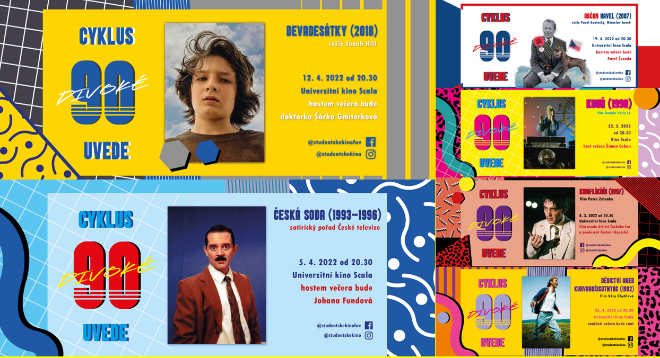

Obrázek č. 4: Ukázka plakátů na jednotlivé projekce

Zároveň každou projekci na našem Instagramu předcházel vědomostní kvíz, aby potenciálním divákům blížící se promítání připomněl. Leckdy nás dokonce zpropagovali i hosté našeho doprovodného programu, jako Šimon Caban nebo Johana Fundová, na svých instagramových profilech, což se výrazně promítlo na dosahu našich příspěvků.

Obrázek č. 5: Ukázka příspěvků na instagramovém profilu studentského kina

Každá sociální síť pro nás měla jiný význam. Zatímco na Instagram jsme přidávali nejrůznější kvízy, fotky herců před a po daném filmu, zajímavosti z promítaných snímků, fotky a videa z již proběhlých večerů a obecně informace týkající se našeho cyklu. Facebook nám zase sloužil především na tzv. události, díky kterým jsme dávali lidem vědět, že v Univerzitním kině Scala budeme promítat filmy z 90. let.

Na instagramový účet studentského kina bylo během cyklu Divoké devadesátky přidáno více jak 80 příspěvků a bezmála 300 fotek z jednotlivých večerů. Na níže přiložených obrázcích lze vidět 21% nárůst sledujících a také několika procentní nárůst oslovených účtů a účtů, které o náš profil projevily zájem. Za dobu užívání instagramového účtu studentského kina se nám podařilo oživit neaktivní účet a oslovit jeho prostřednictvím potencionální návštěvníky našeho cyklu.

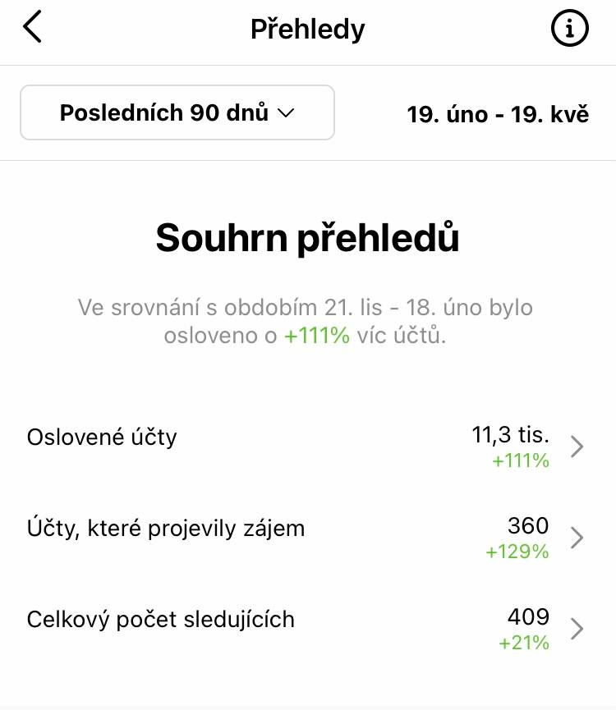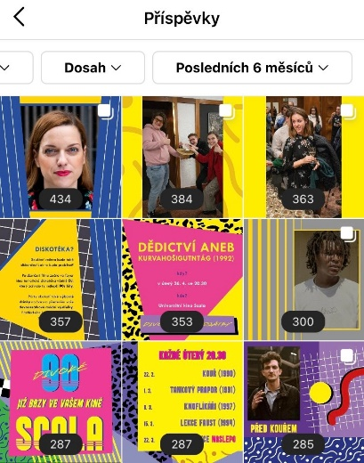

Obrázek č. 6: Vlevo procentuální nárůst popularity instagramového účtu, vpravo nejoblíbenější příspěvky

V rámci propagace jsme poměrně často zapojovali video. Návštěvníci našich sociálních sítí se mohli setkat například s trailerem na Divoké devadesátky – ten byl posléze také promítán před každou naší projekcí v Univerzitním kině Scala – a s videopozvánkami. Dvě videopozvánky natočili na naše přání hosté [Johana Fundová](https://www.instagram.com/p/Cb2E4xErfPb/) a [Šimon Caban.](https://www.instagram.com/p/CaDPQ4FMBJz/) Zbylé dvě videopozvánky jsme si pak natočili sami. V našem případě šlo o delší a strukturovanější pozvánku, ve které moderátor Martin Osif stručně shrnul, o čem daný večer bude a na co se diváci mohou těšit.

* 1. Studentské kino pomáhá Ukrajině

V reakci na rusko-ukrajinskou válku jsme se rozhodli prostřednictvím studentského kina pomoc obětem migrační krize a ve spolupráci s ženským vzdělávacím spolkem VESNA jsme uspořádali sbírku potřebných věcí. Od druhé projekce, tj. 1. 3. 2022 jsme po dobu šesti večerů našeho cyklu vybírali od 20. do 21. hodin ve foyer Univerzitního kina Scala povlečení, prostěradla, ručníky, šampóny atp.

Sbírka skončila sedmým večerem studentského kina a zpětně se dá považovat spíše za neúspěšnou. Za celou dobu jejího fungování se vybralo jen několik málo kusů. Během některých večerů se nevybralo dokonce vůbec nic.

* 1. Partneři projektu

Cyklus Divoké devadesátky, byť se o to usilovně snažil, neměl žádné oficiálně sponzory, kromě Ústavu filmu a audiovizuální kultury, který celý projekt také organizuje, a Masarykovy univerzity, pod kterou spadá, jak zmíněná katedra, tak část Univerzitního kina Scala. Projekt měl však řadu partnerů, kteří jej sice nepodpořili finančně, ale formou neplacené reklamy na sociálních sítích.

Řeč je především o magazínu KAM V BRNĚ/WHERE IN BRNO, který nás nejenže pravidelně každé úterý sdílel na svém instagramovém profilu, ale také nás zařadil do dubnového čísla. Co se týče univerzitních médií, tak jsme se objevili v reportáži Ley Hubové pro [MUNI TV](https://www.youtube.com/watch?v=yaQfMDwjII0), audioreportáži pro studentský deník [Stisk online](https://stisk.online/a/i8Fy9/reportaz-cyklus-divoke-devadesatky-uzavrel-studentsky-tym-dedictvim) a v neposlední řadě také v článku na [zprávách z MUNI.](https://www.em.muni.cz/student/15122-divoke-devadesatky-ukoncilo-dedictvi) Mimo jiné o nás napsal také filmový web [Filmtoro.cz.](https://filmtoro.cz/blog/studentske-kino-divoke-devadesatky)

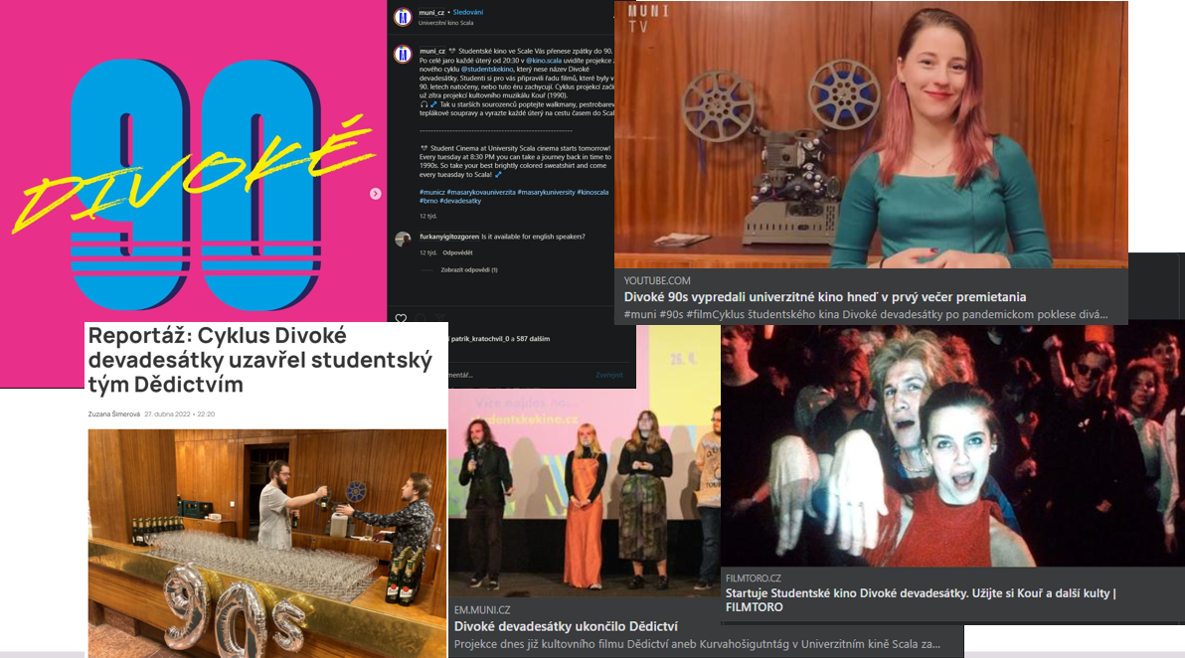

Obrázek č. 7: Titulky z médií, ve kterých se psalo o cyklu Divoké devadesátky

1. O jednotlivých večerech

Než se dostaneme k popisu jednotlivých večerů, zmíníme několik bodů, které se pravidelně opakovali. V prvé řadě jde o tematický playlist, který rezonoval sálem kina vždy před začátkem hlavního programu. O playlist se postaral Patrik Kratochvíl spolu s Jiřím Lánem.

Další stálicí našich večerů bylo udělování ceny Oscal. Pro hosty našeho cyklu jsme si vždy připravili sošku ve tvaru amerického Oscara, kterou jsme vždy předali hostovi konkrétního večera. Celkem se tak rozdalo šest sošek.

1. *Kouř* (1988, r. Tomáš Vorel st.) 22. 2. 2022

**Dramaturgické zdůvodnění:** U *Kouře* lze krásně demonstrovat naši snahu spojit výuku historie s komercí – z předchozích let jsme věděli, že byl *Kouř* v Univerzitním kině Scala úspěšný a chtěli jsme projekt odstartovat co možná nejúspěšněji, aby se dostal do širšího povědomí návštěvníků kina. Na druhé straně je *Kouř* prvním svobodným filmem natočeným před a vydaným těsně po pádu zdejšího totalitního režimu, a má tak důležitou pozici v dějinách tuzemského filmu.

**Majitel práv:** Tomáš Vorel

**Práva zařizovala:** Alžběta Novotná

**Doprovodný program:** Interview a beseda s Šimonem Cabanem (herec)

**Zhodnocení večera slovy moderátora (František Ciglbauer):** První večer proběhl 22. 2. 2022. V tomto magickém datu se více než 475 lidí nasunulo do Univerzitního kina Scala, aby s námi započali projekt Divoké devadesátky. Úspěch měl pravděpodobně co do činění s popularitou filmu *Kouř* a přítomností Šimona Cabana, představitele DJ Arnoštka. Před samotnou projekcí došlo k úvodnímu projevu, představení našeho týmu, poděkování katedře, že nám projekt umožnila zrealizovat a krátkému proslovu našeho hosta.

Projekce samotná se vydařila. Část týmu zůstala v sále, aby si i oni mohli z pohodlí Scalního schodiště užít onen zakouřený snímek. Lidé se smáli, tleskali a někteří i plakali. Po skončení titulků proběhla zhruba třicetiminutová diskuse s hostem. Šimon Caban byl velice vstřícný a s nadšením odpovídal na všechny otázky od moderátora i publika. Obecně hodnotíme večer úspěšným nejen díky jeho návštěvnosti, ale taky díky energii a nadšení, kterou v nás vzbudil k realizování zbytku projektu.

1. *Tankový prapor* (1991, r. Vít Olmer) 1. 3. 2022

**Dramaturgické zdůvodnění:** U *Tankového praporu* jsme si sice nebyli jistí, jaké měl v minulosti úspěchy při opětovném nasazení do kin, ale věděli jsme, že jej často vysílají tuzemské televizní kanály a že se jeho hlášky dobře drží v povědomí i těch Čechů, kteří nezbytně nemají o kinematografii velký zájem. Komerční úspěch filmu se proto dal očekávat. Mimo to má tento film, stejně jako *Kouř*, velký historický význam, a sice coby první snímek natočený po Sametové revoluci v demokratickém Československu.

**Majitel práv:** Bonton a. s. (Zlín)

**Práva zařizoval:** Jiří Lán

**Doprovodný program:** Původně měl být hlavním hostem večera doktor Jaromír Blažejovský, ten byl ale nucen účast ze zdravotních důvodů zrušit, a tak jej zastoupil doktor Michal Večeřa z Ústavu filmu a audiovizuální kultury Masarykovy univerzity v Brně, který měl krátký úvod před začátkem filmu.

**Zhodnocení večera slovy moderátora (Martin Osif):** Po úspěchu *Kouře* jsme čekali větší návštěvnost i druhý večer. Počet lidí v hledišti (53) sice naše očekávání nepředčil, ale i tak nelze na večer pohlížet jinak než jako na úspěšný. Předprogram se oproti předchozímu filmu táhl v komornějším, poklidnějším duchu a sestával se jen z úvodu doktora Michala Večeři o historických okolnostech vzniku promítaného filmu. Už druhý večer se ale začaly projevovat potíže v komunikaci s promítači Univerzitního kina Scala, které se s námi potom vlekli celým projektem; promítači, byť si vyžádali technický scénář, s ním téměř nikdy nebyli seznámeni a často museli být členy týmu upozorňováni, aby hráli náš playlist nebo zatahovali oponu.

1. *Knoflíkáři* (1995, r. Petr Zelenka) 8. 3. 2022

**Dramaturgické zdůvodnění:** Přišlo nám, že film Petra Zelenky patří do našeho cyklu, jako ukázka reakce české kinematografie na západní tvorbu, která sem začala po Sametové revoluci prosakovat. Konkrétně *Knoflíkáři* svou povídkovou povahou, síťovým narativem a morbidně cynickým humorem nápadně připomínají snímek *Pulp Fiction: Historky z podsvětí* (Pulp Fiction, 1994, r. Quentin Tarantino), který vyšel jen o rok dříve a uchvátil svět. Navíc se Petr Zelenka pořád drží v povědomí českých diváků, jako stále aktivní režisér a líbila se nám představa, že mají lidé stále v paměti Zelenkův nedávný film *Modelář* (2020, r. Petr Zelenka) a bude je zajímat jeho další tvorba.

**Majitel práv:** Česká televize

**Práva zařizoval:** Patrik Kratochvíl

**Doprovodný program:** Krátký úvod k filmu a následná debata s producentem z 90. let Čestmírem Kopeckým

**Zhodnocení večera slovy moderátora (František Ciglbauer):** Třetí večer byl jediný, který se zhruba přiblížil našim původním odhadům návštěvnosti. Na peprnou komedii oceněnou Českými lvy se přišlo podívat 58 diváků. Spolu s nimi byl přítomný v sále sám producent filmu Čestmír Kopecký, který snímek uvedl a po jeho skončení s ním proběhla debata s otázkami ze strany diváků.

Promítání se odehrávalo 8. března, tedy na Mezinárodní den žen. Nejen pro ně jsme tedy měli na baru připravený speciální drink – Aperol Spritz.

1. *Lekce Faust* (1994, r. Jan Švankmajer) 15. 3. 2022

**Dramaturgické zdůvodnění:** Čtvrtý večer nám přišel jako ideální čas k zapojení umělečtějšího obsahu, který má menší komerční potenciál. Tři předchozí filmy byly relativně mainstreamové a očekávali jsme od nich výnos, který nám následně pokryje případnou ztrátu filmu *Lekce Faust.* Jan Švankmajer ale musel v cyklu být, protože nelze opomenout význam jeho surrealistické tvorby v porevolučním období. Zároveň jde částečně o animovaný a loutkový film, takže nás lákala představa žánrové diverzity.

**Majitel práv:** Jan Švankmajer Athanol Kallista

**Práva zařizovala:** Sára Houzarová

**Doprovodný program:** Úvod k filmu od doktora Radomíra D. Kokeše z Ústavu filmu a audiovizuální kultury Masarykovy univerzity v Brně

**Zhodnocení večera slovy moderátora (Martin Osif):** Vzpomínám si, že se někteří z nás báli, aby surrealistický film vůbec někoho zaujal. Nakonec byla ale jeho návštěvnost (62 diváků) vyšší než u předchozích dvou filmů. To nás příjemně překvapilo. Zároveň nás potěšila možnost promítat z filmového pásu, který náš kolega Jiří Lán vyzvedl osobně v Praze. Promítači se sice s filmem chvíli prali a prvních pár sekund byl obraz při nejlepším neoptimální a kvalita zvuku horší, večer se ale i tak vydařil. Doktor Kokeš nám před filmem poskytl velice poutavou přednášku, kterou dlouhým potleskem ocenil nejen náš tým, ale také diváci v hledišti.

1. *Slunce, seno, erotika* (1991, r. Zdeněk Troška) 22. 3. 2022

**Dramaturgické zdůvodnění:** Byť je tento film z našeho cyklu nejspíše nejméně umělecky a kulturně hodnotný, dobře nám umožnil experimentovat s konceptem projekce naslepo. Jednak jsme měli pocit, že projekce naslepo uprostřed cyklu vnese do projektu prvek překvapení a ozvláštní tak diváckou zkušenost, a jednak nám umožní si osahat, jaké to je, takový typ projekce plánovat a pořádat. Zdálo se nám na podzim optimální vybrat pro slepou projekci právě film, na který by lidé normálně nepřišli, a zvednout tak možná jeho výdělek, to se ale ukázalo býti chybou, jak si vysvětlíme v pozdější části zprávy.

**Majitel práv:** Bonton a. s. (Zlín)

**Práva zařizoval:** Jiří Lán

**Doprovodný program:** Ozvláštňující element překvapení projekce naslepo

**Zhodnocení večera slovy moderátora (František Ciglbauer):** Náš projekt se zlomil vejpůl nečekaným výletem do Itálie. Troškovo zakončení legendární trilogie nevědomky přilákalo do kina 180 diváků. Spolu se Sárou Houzarovou jsme návštěvníky navnadili úvodem v plavkách a ručnících. Jméno snímku jsme jim ale neprozradili. Na to si museli počkat až jim ho představí animovaná kráva z Hoštic na začátku filmu. [Zvuky nadšení ale i znechucení,](https://www.instagram.com/p/CbfOkcrgYSm/) které se ze sálu ozývaly, my ani diváci jistě dlouho nezapomeneme. Navzdory našemu očekávání odešlo ze sálu naprosté minimum diváků. Poučení, které jsme si z toho odnesli je, že nejlepší užití projekce naslepo spočívá ve výběru filmu, který je neznámý a jeho název by sám o sobě nikoho nepřilákal, a zároveň velice kvalitní, aby diváky podnítil k dobrovolné platbě.

I když jsme se při výběru dobrovolného vstupného snažili, večer byl prodělečný. S tím se ale předem počítalo. Cíl večer nebyl ani tolik o tom na něm vydělat, ale vnést do projektu trochu bizáru, což se nám povedlo.

1. *Česká soda* (1993-1997) 05. 4. 2022

**Dramaturgické zdůvodnění:** Na šesté pozici měl původně být slovenský film *Na krásnom modrom Dunaji* (1994, r. Štefan Sejman), z toho ale kvůli nestandardně nevýhodné ceně za práva, kterou po nás chtěl slovenský distributor, sešlo. Místo pryč z naší domoviny jsme se tak s šestým večerem rozhodli vydat pryč z filmové tvorby a nabídnout divákům historický zážitek s tvorbou televizní. A není lepší reprezentace televizních děl 90. let než právě *Česká soda,* která dobře reflektuje tehdejší humor a kulturní atmosféru.

**Majitel práv:** Česká televize

**Práva zařizoval:** Patrik Kratochvíl

**Doprovodný program:** Krátká přednáška od Johany Fundové (autorka knihy *Devadesátky!*) týkající se její tvorby a následná diskuze

**Zhodnocení večera slovy moderátora (Martin Osif):** Původně byl tento večer na programu slovenský film, nicméně po velmi nevýhodné cenové nabídce, jsme přehodnotili plány a zvolili cestu satirického seriálu *Česká soda*. Z hlediska výnosu bychom nemohli být spokojenější (300 diváků). Z hlediska publika jsme ale zjistili, že je při tvorbě doprovodného programu nutné brát v potaz důležitý faktor, který jsme opomíjeli – určitá kultura přitahuje určité publikum a *Česká soda* není seriál, který by přitáhl do Univerzitního kina Scala 300 intelektuálů s akademickým zájmem o devadesátá léta. Johana Fundová, jejíž přednáška by byla např. pro diváky *Kouře* velice poutavá, se tak setkala spíše s odmítavou reakcí. Podobné publikum navštívilo náš cyklus také na samotném závěru na projekci filmu *Dědictví aneb Kurvahošigutntag*.

Co se týče organizace, šlo o jeden z nejchaotičtějších večerů vůbec. Johana Fundová přivezla kopie své knihy a nějaké propagační materiály, které bylo třeba prodávat v předsálí. Dva lidé museli být volní, aby chodili v publiku v sále i na balkónku s mikrofony pro ty, kdo budou mít po diskusi s hostem otázky. Někdo musel připravit jeviště. Zkrátka každý se musel zapojit. S velkým publikem nárazově vznikají různé krize. Musel jsem tak posledních 30–45 minut před projekcí ještě řešit např. skupinu bezdomovců, kteří proklouzli do sálu, protože uvaděči odmítali stát na pozicích, kde by takové věci zamezili. Byla to pro mě stresující ale cenná zkušenost s prací a organizací pod tlakem.

Zároveň šlo o první projekci, kde jsme dostali rozsáhlejší, byť negativní, zpětnou vazbu ze strany publika. Po skončení projekce za námi přišly dvě divačky staršího věku, které cítily nespokojenost s dramaturgií projektu. Stručně řečeno jejich zpětná vazba zahrnovala především výtky vůči Johaně Fundové, která byla dle jejich slov: „[…] příliš mladá na to, aby mohla o devadesátých letech mluvit.“ Mimo jiné viděly problém v tom, jak náš cyklus reprezentuje devadesáté roky. Neopomenutý nezůstal ani chybný popis večera na stránkách kina, kde byl uvedený popis pořadu *Česká soda,* ale stopáž filmu.

1. *Devadesátky* (Mid90s, 2018, r. Jonah Hill) 12. 4. 2022

**Dramaturgické zdůvodnění:** U *Devadesátek* byl původní plán takový, že budou s předchozím filmem tvořit dvojici ukázek zahraniční tvorby a s následujícím filmem dvojici děl, které vznikly až po přelomu století a představují tak určitý retrospektivní pohled na 90. léta. Po komplikacích se slovenským filmem byly ale *Devadesátky* nakonec jediným snímkem v cyklu nepocházejícím z tuzemské tvorby. Zároveň byl projekt zkonstruován tak, aby první tři filmy přinesly komerční úspěch a další tři poskytly prostor pro experimentování a předvádění spíše těch snímků, které mohou být zajímavé, ale nepříliš výnosné. S *Devadesátkami* jsme se zase chtěli vrátit k něčemu, co zajistí, že projekt neprodělá.

**Majitel práv:** Aerofilms

**Práva zařizoval:** František Ciglbauer

**Doprovodný program:** Úvod k filmu od doktorky Šárky Gmiterkové z Ústavu filmu a audiovizuální kultury Masarykovy univerzity v Brně a následná diskotéka na téma 90. let s DJ

**Zhodnocení večera slovy moderátora (František Ciglbauer): „**Skateboarďácký“ večer odstartovala doktorka Šárka Gmiterková, se svou vtipnou a informacemi nabitou přednáškou na téma kostýmů ve snímku *Devadesátky*. Účast byla oproti našemu očekávání obrovská. Rozhodně jsme ani nedoufali, že počet diváků přesáhne stovku a přijde jich 121. Také nás překvapilo, že na film dorazilo mnoho diváků se skateboardy. Tento odhadový přešlap vznikl dle mého názoru hlavně tím, že pouze jeden člen týmu bydlí v okolí Brna, a proto jsme nebyli schopni odhadnout sílu brněnské skateboardové komunity.

1. *Občan Havel* (2007, r. Pavel Koutecký) 19. 4. 2022

**Dramaturgické zdůvodnění:** Druhý z filmů, které sledovanou dekádu sledují až po jejím konci, a zároveň jediným dokumentem našeho cyklu byl *Občan Havel.* Havlova prezidentura byla nedílnou součástí 90. let a náš projekt by zkrátka nebyl úplný, kdybychom jej opomenuli. Mimo jiné jsme čekali, že Havel, coby generačně univerzální téma, přitáhne široké publikum, což se k našemu mírnému překvapení nestalo.

**Majitel práv:** Negativ

**Práva zařizoval:** Martin Osif

**Doprovodný program:** Původně jsme chtěli pozvat jako hosta studenta brněnského JAMU, který by mluvil o Havlově literární dráze. Na základě negativní zpětné vazby z projekcí *České sody* (1993–1996) jsme se rozhodli plány přehodnotit a pozvat někoho, kdo Václava Havla znal osobně. Oslovili jsme hned několik lidí. Jmenujme např. skladatele a písničkáře Jaroslava Hutka, spolurežiséra dokumentu Miroslava Janka, producentku Jarmilu Polákovou anebo bývalého tiskového mluvčí prezidenta Havla, Ladislava Špačka. Z časových důvodů však nikdo z jmenovaných nemohl a svou účast nám nakonec potvrdil až spisovatel a novinář Pavel Švanda. Den před konáním projekce se však host omluvil a z osobních důvodů na projekci nedorazil. Večer byl tak navzdory velkým snahám bez hosta.

**Zhodnocení večera slovy moderátora (František Ciglbauer):** Co se týče návštěvnosti, je *Občan Havel* náš nejméně úspěšný večer. Přišlo pouhých 32 diváků. Tento neúspěch lze připsat mnoha faktorům. I přes velikou snahu se nám nakonec nepodařilo sehnat na večer hosta. Byli jsme domluvení se spisovatelem Pavlem Švandou na besedu o jeho osobních zážitcích s bývalým prezidentem, bohužel se ale nakonec z osobních důvodů nemohl dostavit. Dalším faktorem neúspěšnosti mohlo být také to, že dokument byl situován mezi dva velice úspěšné večery. Ať je to tak nebo tak, jsme rádi že jsme dokument odpromítali. Přidal našemu projektu jistý punc dobovosti a plnil tím jednu z hlavních funkcí našeho projektu. Ukázal portrét doby, kterou naše generace už nezažila. Rovněž šlo také o jediného zástupce svého žánru v našem cyklu.

1. *Dědictví, aneb Kurvahošigutntag* (1991, r. Věra Chytilová) 26. 4. 2022

**Dramaturgické zdůvodnění:** Chtěli jsme, aby projekt začal a skončil dvěma filmy s největším komerčním potenciálem. „Velkou bombu na začátek a velkou bombu na konec,“ jak to v přípravných fázích popsal František Ciglbauer. A komedie Věry Chytilové je právě taková bomba, jakou jsme na finální večer chtěli. Předpokládali jsme, že starší generace, které zažili vydání filmu, si v kině rády zavzpomínají, a generace Z možná přijde do Univerzitního kina Scala film znovuobjevit.

**Majitel práv:** Jiří Ježek

**Práva zařizoval:** Jiří Lán

**Doprovodný program:** Raut

**Zhodnocení večera slovy moderátora (Martin Osif):** Poslední večer byl pro náš projekt mnohem méně grandiózním zakončením, než jsme čekali. Účast 242 diváků nás sice potěšila, ale domluvený host nám na poslední chvíli odpadl. To je na jedné straně možná dobře, po zkušenosti s *Českou sodou*. Vzhledem k tomu, že oba večery měly demograficky podobné publikum, na druhou stranu to ale znamenalo, že projekt končí poměrně „nudným“ způsobem. Naše přehlédnutí korelace mezi filmem a úrovní chování jeho diváků ze začátku projektu se opět projevilo na průběhu rautu v předsálí, větší krize ale naštěstí nevznikaly a večer dopadl dobře.

1. Ekonomické výsledky
   * 1. **Výsledná kalkulace**

Veškeré uvedené sumy jsou včetně DPH, OSA a 1 %, které se odvádí Státnímu fondu kinematografie. Celkové náklady Univerzitního kina Scala na projekt studentského kina Divoké devadesátky činily 52 428,00 Kč. Reálné náklady jsou tedy oproti těm předpokládaným o 7 008,00 kč vyšší. Ve zmíněných nákladech jsou zahrnuty práva na promítání filmů, produkční náklady kina, náklady na propagaci na Facebooku a náklady na občerstvení a dopravu.

|  |  |  |  |
| --- | --- | --- | --- |
| **Film** | **Náklady na představení** | **Čistá tržba** | **Rozdíl** |
|  |
| Kouř (1990) | 4 700,00 Kč | 51 436,72 Kč | 46 736,72 Kč |  |
| Tankový prapor (1991) | 4 200,00 Kč | 6 140,50 Kč | 1 940,50 Kč |  |
| Knoflíkáři (1997) | 5 800,00 Kč | 6 564,95 Kč | 764,95Kč |  |
| Lekce Faust (1994) | 7 120,00 Kč | 7 360,91 Kč | 240,91Kč |  |
| Naslepo | 4 200,00 Kč | 3 405,88 Kč | -794,12Kč |  |
| Česká Soda (1993–1997) | 5 700,00 Kč | 36 235,78 Kč | 30 535,78 Kč |  |
| Devadesátky (2018) | 10 308,00 Kč | 7 108,00 Kč | -3 200,00 Kč |  |
| Občan Havel (2007) | 4 200,00 Kč | 4 079,28 Kč | -120,72Kč |  |
| Dědictví (1993) | 6 200,00 Kč | 28 254,84 Kč | 22 054,84 Kč |  |
| **Celkem** | **52 428,00 Kč** | **150 586,86 Kč** | **98 158,86 Kč** |  |

Tabulka č. 2: Náklady na projekci, tržba z dané projekce a rozdíl mezi nimi

Celkový výnos Univerzitního kina Scala z projektu Divoké devadesátky činí 98 158,86 Kč. V tomto případě jde o opačnou situaci než v případě nákladů, neboť předpokládaný výnos činil 82 300,00 Kč. Finanční úspěch projektu zapříčinily z velké části hlavně tři nejnavštěvovanější večery (viz tabulka výše).

* + 1. **Sponzoři a vedlejší výdaje**

Studentské kino Divoké devadesátky mělo pouze dva sponzory a sice Ústav filmu a audiovizuální kultury Masarykovy univerzity a Masarykovu univerzitu. Podpora z jejich strany byla především formou bezplatné propagace na sociálních sítích. Masarykova univerzita ale mimo jiné podpořila náš projekt částkou 12 000,00 Kč, z nichž 11 933,00 Kč pokrylo vedlejší výdaje, jako např. ubytování, příspěvek na cestu a honorář hostů, výzdoba jednotlivých večerů, občerstvení hostů, tisk plakátu apod.

|  |  |  |
| --- | --- | --- |
| **Výdaje hrazené z osobních prostředků studentů** | | |
|  | **Položka** | **Výdej** |
| **1** | HOST: Š. Caban | 1 000,00 Kč |
| **2** | HOST: J. Fundová | 3 650,00 Kč |
| **3** | HOST: Č. Kopecký | 1 700,00 Kč |
| **4** | VÝZDOBA: disko koule | 220,00 Kč |
| **5** | VÝZDOBA: krepák | 394,00 Kč |
| **6** | VÝZDOBA: balonky | 276,00 Kč |
| **7** | VÝZDOBA: drobnosti | 387,00 Kč |
| **8** | VÝZDOBA: Číslice 90 | 207,00 Kč |
| **9** | Etikety, propisky trofejí | 71,00 Kč |
| **10** | Trofeje, balonky | 810,00 Kč |
| **11** | Občerstvení hosté (oslava Kouř) | 1 558,00 Kč |
| **12** | Dárek – Š. Caban | 260,00 Kč |
| **13** | Tisk plakát Kouř | 400,00 Kč |
| **14** | DJ | 1 000,00 Kč |
|  | **CELKEM** | **11 933,00 Kč** |

Tabulka č. 2: Výdaje hrazené z osobních prostředků studentů

Náklady projektu Divoké devadesátky včetně vedlejších výdajů hrazenými jiným zdrojem, než je Univerzitní kino Scala, činily 58 161,00 Kč. Zisk projektu Divoké devadesátky včetně vedlejších výdajů je tak 92 425,86 Kč.

* + 1. **Projekce a návštěvnost**

Výtěžek ze vstupného je hlavním příjmem Univerzitního kina Scala a odráží se od něj také celkový výsledek, tedy úspěšnost studentského kina. Na Divoké devadesátky se přišlo celkem podívat 1 528 diváků, z nichž bylo 1 335 platících. Majoritní skupinou diváků byli studenti, čímž se jen potvrdil náš předpoklad, že náš cyklus se stane poutavým pro skupinu, pro kterou jsou devadesátky neprobádanými vodami.

Vstupenek se sníženým vstupným bylo prodáno bezmála 710, zatímco vstupenek za plnou cenu bylo prodáno 639. Ačkoli byli majoritní skupinou studenti, rozdíl v prodeji vstupenek je velmi těsný. Soudě podle počtu prodaných vstupenek a zároveň podle osobní zkušenosti z jednotlivých večerů, lze říci, že Divoké devadesátky zaujaly i starší generaci, což asi nejlépe dokládá projekce tří epizod *České sody* (1993–1996), na kterou se prodalo 196 vstupenek za plnou cenu, tj. o 92 vstupenek více než vstupenek se sníženou cenou. Podobný případ, byť ne tak velký, se udál v případě projekce *Lekce Faust* (1994).

|  |  |  |  |  |  |  |  |  |  |
| --- | --- | --- | --- | --- | --- | --- | --- | --- | --- |
|  | **datum** | **představení / název** | **celkem diváků** | **platících** | **diváci / 130 Kč** | **diváci / 150 Kč** | **pokladna** | **online** | **tržba** |
| **1** | 22.2. | Kouř (1991) | 475 | 472 | 277 | 198 | 21 | 454 | 60 228 Kč |
| **2** | 1.3. | Tankový prapor (1991) | 53 | 53 | 38 | 15 | 19 | 34 | 7 190 Kč |
| **3** | 8.3. | Knoflíkáři (1997) | 58 | 56 | 36 | 26 | 38 | 24 | 7 687 Kč |
| **4** | 15.3. | Lekce Faust (1994) | 62 | 61 | 26 | 36 | 30 | 32 | 8 619 Kč |
| **5** | 22.3. | Naslepo | 185 | 0 | 0 | 0 | 0 | 0 | 3 988 Kč |
| **6** | 5.4. | Česká soda (1993–1996) | 300 | 299 | 104 | 196 | 49 | 251 | 42 429 Kč |
| **7** | 12.4. | Devadesátky (2018) | 121 | 121 | 74 | 47 | 80 | 41 | 16 646 Kč |
| **8** | 19.4. | Občan Havel | 32 | 32 | 11 | 21 | 17 | 15 | 4 569 Kč |
| **9** | 26.4. | Dědictví aneb Kurvahošigutentag (1992) | 242 | 241 | 144 | 100 | 73 | 171 | 33 084 Kč |
| **CELKEM** | | | **1528** | **1335** | **710** | **639** | **327** | **1022** | **184 440 Kč** |

Tabulka č. 3: Celková bilance vstupného

Návštěvnost jednotlivých projekcí se lišila v závislosti na promítaném filmu. Přibližnou návštěvnost jsme vždy odhadovali podle facebookových událostí a jejich dosahu. Na přiloženém obrázku níže lze vidět, že události s největším dosahem jsou zároveň také nejnavštěvovanějšími a komerčně nejúspěšnějšími večery (viz tabulka výše).

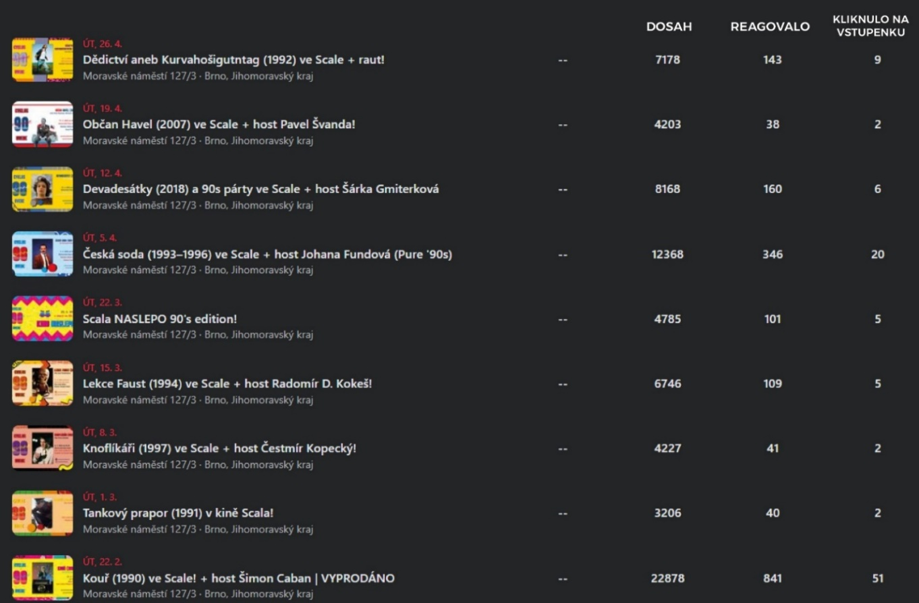

Obrázek č. 8: Snímek obrazovky přehledu faceboových událostí

Zde je také nutné zmínit, že valná většina vstupenek na náš cyklus, přesněji 1 022, byla zakoupena online. Výraznou výjimkou se stala pouze projekce amerického filmu *Devadesátky* (2018), kde se na pokladně prodalo 80 lístků, zatímco online pouze 41. Za velké procento prodaných vstupenek online však nelze děkovat facebookovým událostem. Při pohledu na přiložený obrázek totiž můžete vidět přesný počet kliknutí na „nákup vstupenek,“ který nebyl příliš velký, a to ani v případě vyprodané projekce *Kouř* (1990).

1. Závěr
   * 1. **Shrnutí projektu**

Za projektem studentského kina Divoké devadesátky stály měsíce náročných příprav a následné realizace. Ne vždy nám šla práce hladce a mnohokrát se stal projekt zkouškou naší trpělivosti. Lehká nebyla ani týmová práce. Teoretickou část realizovalo osm studentů, ale praktickou už jen sedm. Navzdory mnoha škobrtnutím náš tým vydržel a dotáhl projekt do zdárného konce.

Ačkoli byly naše odhady zprvu skeptické a šance na úspěch mizivé, nepřestávali jsme věřit, že Divoké devadesátky si své diváky najdou a zařadí se mezi úspěšnější projekty. Nakonec se tak skutečně stalo a zpětně celý tým hodnotí naše měsíční počínání jako zdařilé. O tom koneckonců svědčí i čísla výdělku, která projekt přinesl.

Pro celý tým se stal několikaměsíční cyklus v Univerzitním kině Scala nezapomenutelným a nenahraditelným zážitkem. Naše práce však nebyla vždy jednoduchá a mnohdy jsme se potýkali s řadou problémů, díky kterým bychom příště některé věci nedělali, případně je udělali jinak. Jsme rádi, že jsme měli možnost lidem připomenou jednu z nejdivočejších dekád naší novodobé historie a že si náš cyklus navzdory nepříznivé době, našel své diváky.

Z projektu si celý tým odnáší cenné zkušenosti na poli dramaturgie, komunikace, organizace práce, propagace a reklamy na sociálních sítích, grafické tvorby a mnoho dalšího. To hlavní však je, že se Divoké devadesátky staly, jak finančně, tak i divácky úspěšným cyklem, což pro nás znamená jediné: naše práce nebyla marná.

* + 1. **Poděkování**

Závěrem bychom rádi poděkovali především Patrycji A. Twardowské za organizační pomoc a pomoc při dobrovolné sbírce potřebných věcí pro ukrajinské uprchlíky. Radku Pernicovi za cenné rady, zkušenosti a především trpělivost, kterou s námi měl, při realizaci našeho projektu. Naše dík patří rovněž všem zaměstnancům Ústavu filmu a audiovizuální kultury Masarykovy univerzity, kteří se spolupodíleli na projektu coby hosté našich projekcí. Jmenovitě jde o doktorku Šárku Gmiterkovou, doktora Michala Večeřu a doktora Radomíra D. Kokeše.